Поговорим с психологом…

Разное воспитание детей начинается с самого рождения. Считается, что родители больше расположены к ребенку своего пола. И если мать не видит большой разницы, играть с сыном или дочкой, то отец явно отдает предпочтение сыновьям. Мама, воспитывая детей, склонна играть и общаться больше на эмоциональном и словесном уровне.
 | Папа же предпочитает действовать в подвижных играх и в различных заданиях. С папой ребенок приобретает больше практических навыков.  Тесный контакт с родителем своего пола помогает как мальчикам, так и девочкам в усвоении половой роли.
Чаще всего молодые отцы ждут сыновей и именно к ним проявляют большое внимание. При этом к воспитанию мальчиков папы предъявляют более высокие требования. От сыновей они ждут большей самостоятельности, папы их чаще осуждают и наказывают.
Если успехи мальчиков вовремя замечаются и правильно оцениваются, сыновья быстрее становятся самостоятельными и больше подражают в своем поведении отцу.
Все это имеет положительный воспитательный эффект тогда, когда между отцом и сыном есть эмоциональная связь. Отсутствие отцовского влияния на мальчиков трудно чем-либо компенсировать. Отцы немало могут сделать, если всегда будут помнить, что мальчик – это будущий муж и отец.

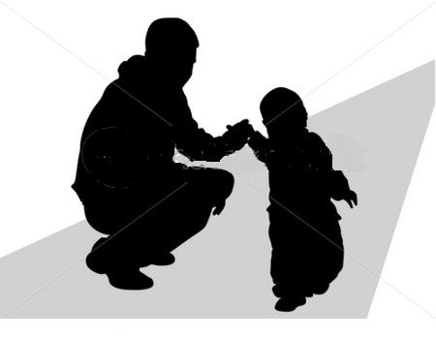 | Уже маленькому мальчику отец может подсказать, что кому-то нужно оказать помощь, проявить терпение. Отец может научить сына находить выход из конкретных ситуаций, исходя из собственного опыта: «Мужчина должен проявлять сдержанность, уметь уступить, настоящий мужчина не стыдится признаться, что был не прав»;
Воспитывать у сына мужественность: «Недостойно мужчины- обидеть младшего, слабого».

Пока сын еще мал, папа учит его уступать место в транспорте, пропускать девочку вперед, помогать тому, кому нужна физическая помощь. Умный папа учит сына проявлять теплые чувства и заботу о маме, сестре, бабушке: помочь донести сумки, принести тапочки, угостить конфетой, подать стул и т.д.
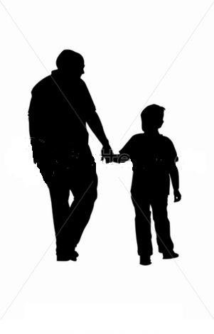 | Именно отец может и должен воспитывать в сыне чуткость: учить не обижать и не обижаться, не предавать, не делать другому человеку больно. Он настраивает ребенка на проявления доброты, внимания и сострадания. Отец способен увлечь сына физическим трудом, научить мастерить, ремонтировать.  Роль отца освящена веками. Отец-опора и защита в семье. Отец идет впереди, учит долгу перед родными и обществом. Отец остается спокоен, когда в семье все растерялись перед лицом опасности. Он учит любить женщину, уважать старость, помогать слабым. Отец учит руководить, находить компромисс, а если необходимо. Признавать свои ошибки и подчиняться. Благодарные сыновья пронесут в своем сердце теплые воспоминания об отце и его жизненных уроках через всю свою жизнь!

Многие женщины ощущают себя мамами ещё задолго до рождения ребёнка, такими их сделала природа. Мужские же чувства не инстинктивны. Мужчина, любящий свою жену,
 | скорее всего, будет переносить свою любовь и на своего ребёнка. Однако у мужчин мысль о ребёнке как о существе реальном усваивается постепенно. В этот период женщина может помочь своему мужу стать Папой, поощряя его участие во многих
аспектах беременности.
Например :
- Муж может вместе с супругой посещать врача- гинеколога, хотя бы в основные визиты: когда можно впервые услышать сердце ребёнка или увидеть его на мониторе УЗИ.
- Мужчина может выполнять физические упражнения и следить за диетой вместе с женой. А Возможно, беременность станет благоприятным периодом, чтобы бросить курить.
- Вместе супруги могут читать специальные книги, статьи о беременности, посещать занятия в школе будущих родителей.
- Мужчина может уже сейчас устанавливать контакт с малышом: разговаривать с ним, петь ему, радоваться своему ребёнку, ощущаю удары его ножки о ладонь, приложенною к животу жены.
- Будущие родители могут вместе выбрать коляску, кроватку, обустроить детскую, закупить приданое для малыша.
- Самое главное, что высоко оценит женщина, это когда мужчина говорит о беременности, будущем ребёнка, обсуждать вопросы, беседует, выбираю имя.

Ожидание ребёнка – это прекрасное время, чтобы стать ещё ближе. Однако беременность жены – всё-таки трудный для мужчины переходный период, связанный с новыми чувствами, мыслями и поведенческими реакциями.
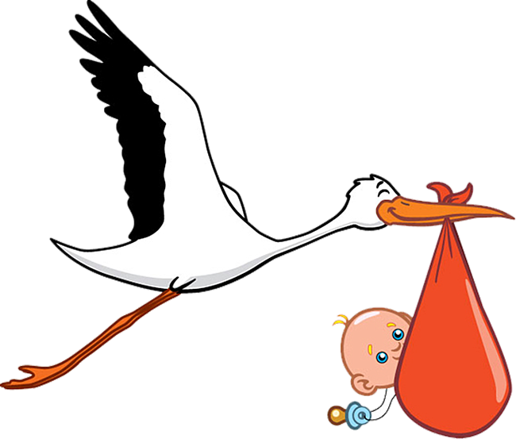 | В ожидании ребенка происходят изменения в психике и поведении мужчины. Превращение в отца проявляется, прежде всего, в изменении отношений. У мужчины меняется к отцовству, самому себе, к жене, своим родителям, особенно к отцу, и к будущему ребёнку.  В этот период мужчина начинает ощущать ответственность и благодаря этому чувствует себя более мужественным и нужным.

Мужчина часто спрашивает себя, каким отцом я буду? Справлюсь ли я с новой ролью? Теперь будущий отец оглядывается назад, в прошлое, и вспоминает своё детство и как отец вёл себя в этой роли. И чаще всего, если поведение отца мужчина расценивает позитивно, он верит в себя и в то, что из него получится хороший отец. Иногда будущий папа, не отдавая себе в этом отчёта, может сравнивать свою супругу с матерью как с неким образцом, и это может обижать молодую женщину. И об этом будущим родителям стоить поговорить спокойно.

Какой он – будущий папа?

Будущих пап можно разделить на три типа:
«Романтические отцы» считают свою супругу, ожидающею малыша, центром Вселенной и стараются во всём идти ей на встречу и угождать ей.

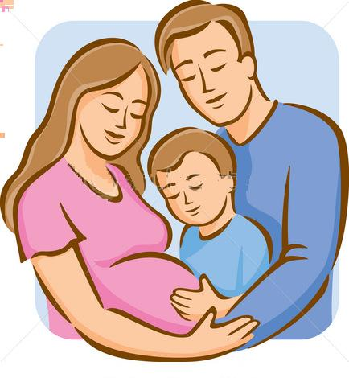 | «Отцы семьянины» чувствуют возрастающую ответственность, легко принимают на себя новые обязанности и понимают ответственность нового жизненного этапа. К появлению малыша они готовятся не только ради жены, но и сами вживаются в новую роль.

«Отцы трудяги» считают, что будущий ребёнок – это всецело забота женщины и это никоим образом не касается их. Они находят привлекательность в своей трудовой деятельности. Считают, что многие будущие отцы переживают психологический кризис, который возникает перед родами и заканчивается приблизительно через 6 недель после родов.
И лучше себя чувствуют те мужчины, которые находят истинную радость в семейной жизни, а не только стремятся материально обеспечить её.  Особенно хочется отметить, что есть много положительного, если оба будущих родителя в этот переломный период находят силы, чтобы поддержать друг друга. | 



Долгое время среди мужчин бытовало мнение, что рождение ребёнка- это женская проблема. Теперь же многие будущие папы считают, что и подготовка к родам, и сами роды – это общее дело супругов. И мужчины вполне адекватно ведут себя при этом, не думая, что участие в таком важном этапе семьи сделает его слабее и менее мужественным.  Многие отцы сейчас присутствуют на родах. Конечно, присутствовать или нет при рождении малыша, решает прежде | 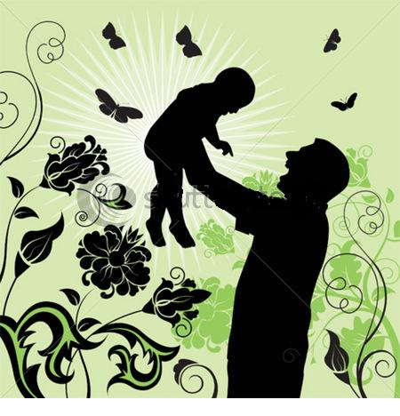
всего мужчина, исходя из своей психологической подготовки по данному вопросу.
Однако хотелось бы подчеркнуть: многие специалисты давно заметили, что возникающее чувство одиночества и незащищённости женщины, оставившей самого близкого человека за порогом больничной палаты, иногда неблагоприятно сказывается на течение родов. И напрасно молодая мама ищет оберегающую руку мужа и одна слышит первый ликующий крик малыша. Не правда ли, несправедлива, что она одинока в своём счастье и что одна смотрит сквозь застилающие глаза слёзы на рождённого ею человека?!
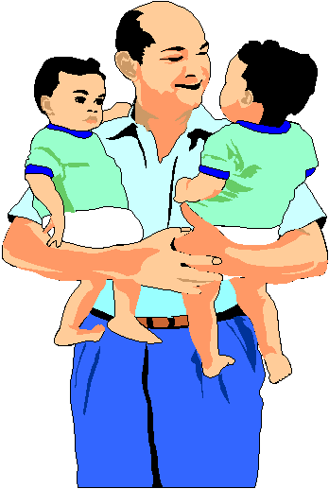 | Но при этом многие отцы, как бы они не ждали ребёнка, полагают, что они не нужны малышу до пяти лет. Однако ребёнок нуждается в папе уже с первых дней жизни. Ведь мама ещё должна отдохнуть и восстановиться после родов течение 6 недель. И в это время отец может взять отпуск, чтобы ухаживать за женой и ребёнком. И именно в этих заботах он по- настоящему становиться мужем и учится быть отцом. Замечено, если молодой папа участвовал в уходе за малюткой и психологически ощущал себя отцом, то он будет продолжать заботиться о ребёнке дальше. Выступая сначала в роли помощника матери, потом отец постепенно берёт на себя воспитание сына или дочери.

